 | ISTITUTO D’ISTRUZIONE SUPERIORE “L. NOSTRO - L. REPACI”  VILLA SAN GIOVANNI RC  Via Riviera, 10 – 89018 – Villa San Giovanni (RC) - Cod. Mecc. RCIS03600Q  Tel. /Fax 0965/795349 www.nostrorepaci.gov.it  e-mail rcis03600q@istruzione.it - PEC : rcis03600q@pec.istruzione.it | 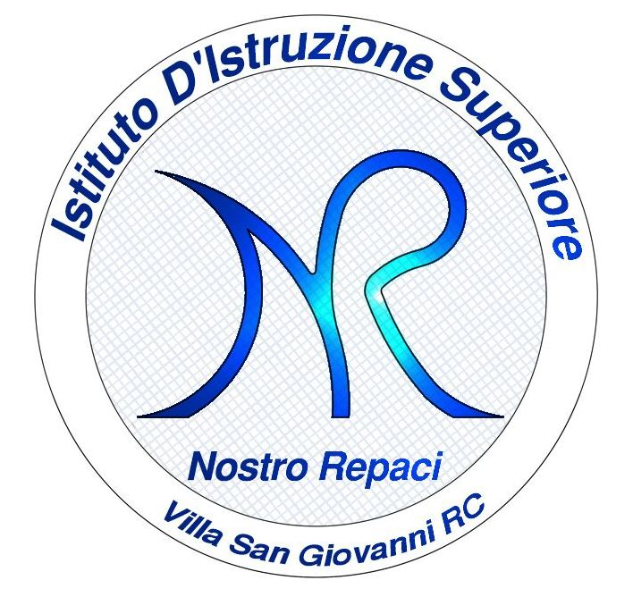


Al Dirigente scolastico
I.I.S. “L.Nostro-L.Repaci”
Villa San Giovanni – RC

DICHIARAZIONE DI IMPARZIALITÀ
Il/la sottoscritto/a__________________________(Cognome)_____________________________(Nome)
docente presso l’istituzione scolastica________________________________________(Denominazione)
designato/a nel ruolo di MEDIATORE SCOLASTICO per il procedimento avviato a seguito dell’istanza prot. n_____________del ___________________

DICHIARA
che in relazione al suddetto procedimento NON sussistono condizioni di incompatibilità atte a compromettere l’imparzialità del /la sottoscritto/a.

Si impegna altresì a comunicare, anche a procedimento iniziato, qualsiasi fatto sopravvenuto che ne possa limitare l'imparzialità o l'indipendenza rispetto alla controversia trattata.

______________________, lì_________________
Firma

________________________

